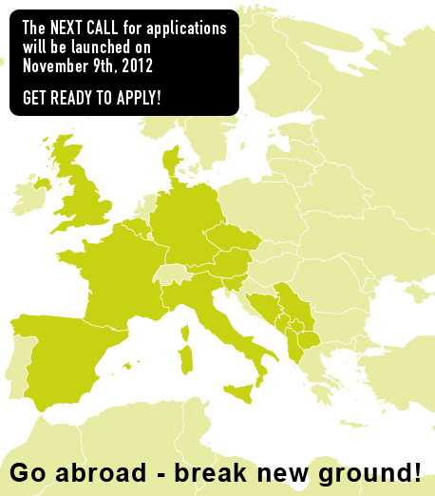
JoinEUSEE Програма за мобилност

Цел на програмата JoinEU-SEE е подобрување на високото образование во Европа, како и промоција на комуникацијата меѓу различните култури и соработка со земјите кои се вклучени во програмата.
Оваа програма за мобилност на студенти се однесува на додипломски студии, постдипломски, докторски и постдокторски, како и програми за наставен кадар.
Повеќе информации за програмата на веб страната:
www.joineusee.eu

Аплицирање

Аплицирањето почнува од 9 ноември 2012 до 1 февруари 2013.

Партнер институции

EU Universities
University of Graz, Austria - co-ordinator
Aarhus University, Denmark
Cardiff Metropolitan University, United Kingdom
Freie Universität Berlin, Germany
Masaryk University, Brno, Czech Republic
University of Antwerp, Belgium
University of Bologna, Italy
University of Granada, Spain
University of Maribor, Slovenia
University of Montpellier 2, France

Western Balkan Universities
Ss. Cyril and Methodius University in Skopje, Macedonia
University of Banja Luka, Bosnia and Herzegovina
University of Belgrade, Serbia
University of Montenegro, Montenegro
University of Mostar, Bosnia and Herzegovina
University of Novi Sad, Serbia
University of Prishtina, Kosovo (as defined under UNSCR 1244/99)
University of Sarajevo, Bosnia and Herzegovina
University of Tirana, Albania
University of Tuzla, Bosnia and Herzegovina

Associate partners
Istituto per l'Europa centro orientale e balcanica, Bologna, Italy
International Network of Albanian Student Associations, Tirana, Albania
Kosova Academic Services, Prishtina, Kosova (as defined under UNSCR 1244/99)
World University Service - Austrian Committee, Graz Austria

FULL PARTNERS
University of Leuven, Belgium
University of Groningen, The Netherlands
University of Latvia, Riga, Latvia
University of Turku, Finland
Vilnius University, Lithuania
ASSOCIATE
Graz University of Technology, Graz, Austria
JoinEU-SEE II partner (not available at the call for applications starting on November 9, 2012)
University of Zadar, Croatia

Стипендии
1000 € месечно за додипломци и постдипломци
1500 € месечно за докторанти
1800 € месечно за постдокторанти
2500 € месечно за наставен кадар

